El Mapita UTB – Reporte de avances
Fecha: 20 de octubre de 2026

1. Pruebas en la aplicación móvil
Se ejecutó la aplicación en un dispositivo Android real. Las capturas muestran el estado actual de la app:
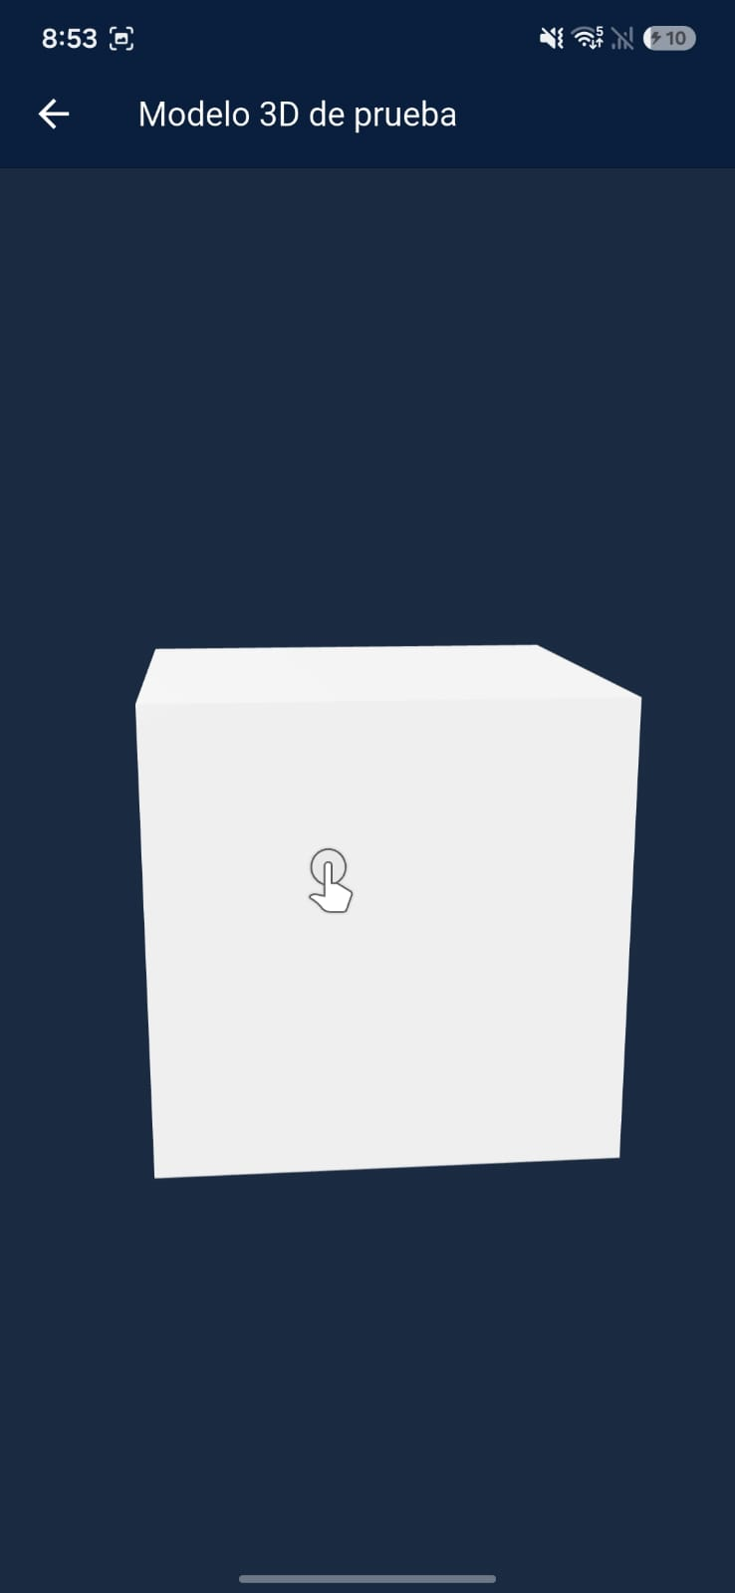  Modelo 3D de prueba | 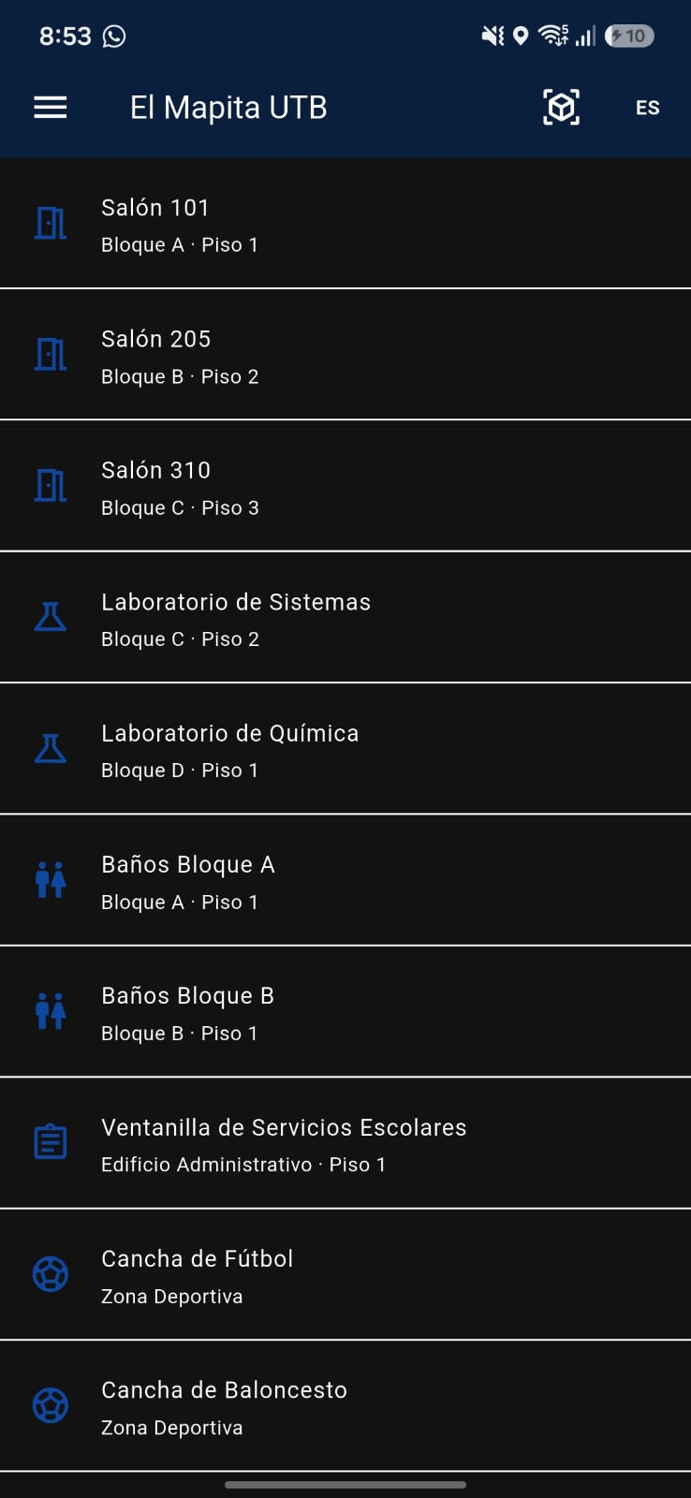  Listado de lugares | 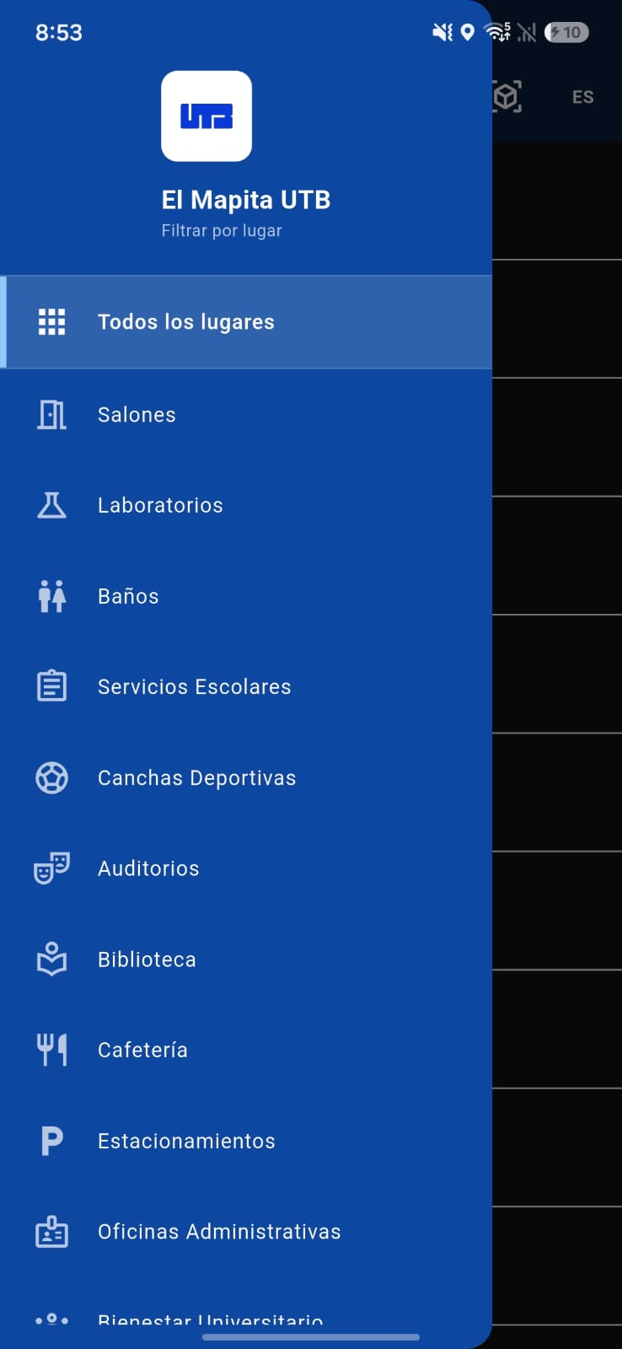  Filtros (español) | 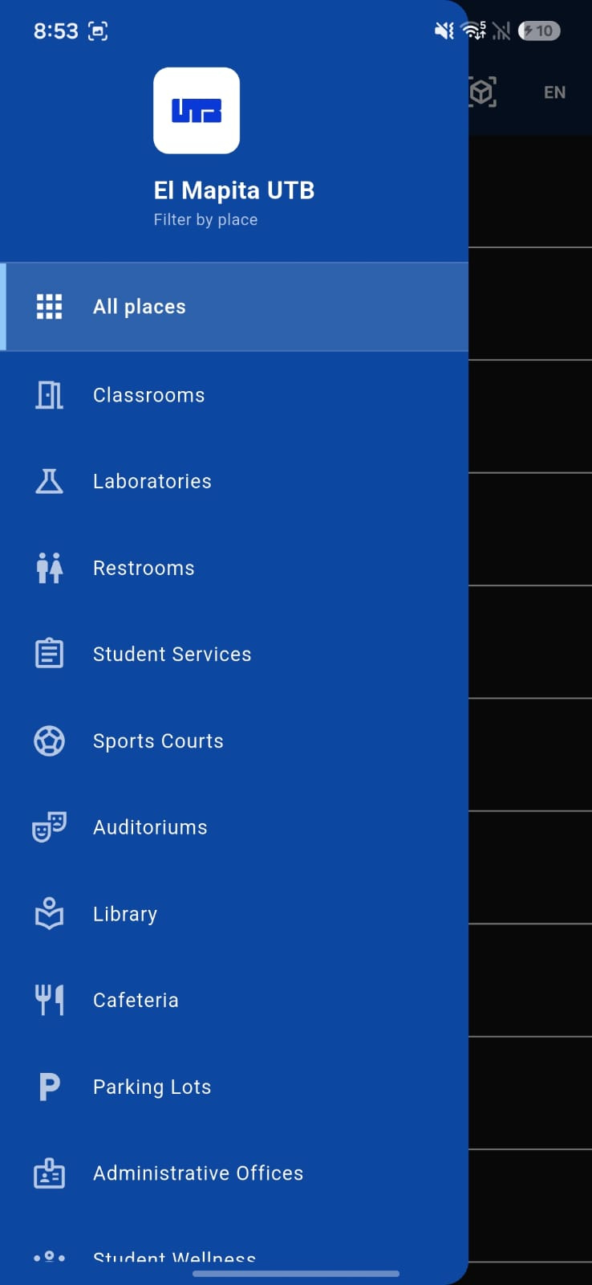  Filtros (inglés)
- Modelo 3D de prueba: visor 3D que carga un modelo almacenado en Supabase (un cubo de prueba) y permite rotarlo con el dedo. Confirma que el flujo de descarga y visualización 3D funciona en el dispositivo.
- Listado de lugares: lista de salones, laboratorios, baños, servicios escolares y canchas, cada uno con su ícono, bloque y piso. Incluye acceso al visor 3D (ícono superior) y selector de idioma (ES/EN).
- Menú de filtros: filtra por categoría (salones, laboratorios, baños, servicios escolares, canchas, auditorios, biblioteca, cafetería, estacionamientos, oficinas administrativas, bienestar universitario).
- Cambio de idioma: la interfaz y el menú se traducen entre español e inglés sin reiniciar la app.
Los datos de los lugares mostrados son de ejemplo, a la espera de la información real del campus.

2. Nuevo modelo 3D del mapa de la UTB
Se está preparando un nuevo modelo 3D del campus, reconstruido en Blender 5.2.2 a partir de los planos "Color" y "Didáctico" de la UTB. Reemplaza al modelo anterior basado en OpenStreetMap. Es un mapa solo exterior, pensado para la app Flutter con GPS.
- Escala 1 unidad = 1 metro; predio de unos 299 × 317 m, calibrado con las cotas del plano.
- 8 colecciones (referencia, terreno, vías, parqueaderos, canchas, zonas verdes, edificios y etiquetas), 111 objetos y unos 30.600 triángulos, un tamaño liviano para móvil.
- 35 edificios con color por tipo, 1.402 ventanas, 21 puertas, 7 vías, 11 parqueaderos, canchas de fútbol, softbol, baloncesto y múltiple con sus marcas, y un bosque de 220 árboles.
- Verificado superponiendo los contornos del modelo sobre el plano original.
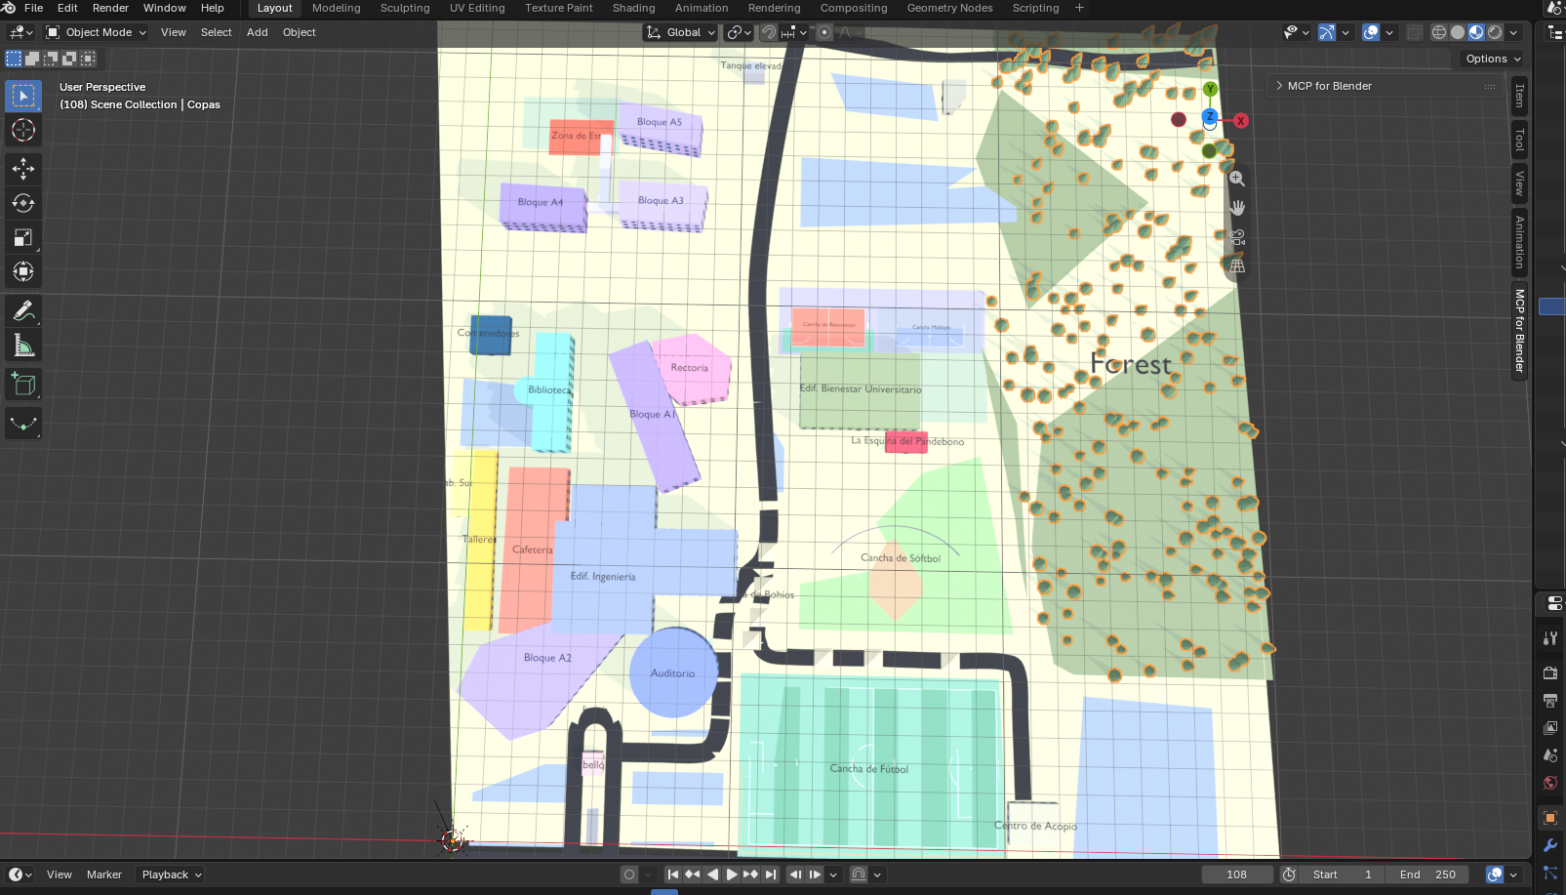
Vista cenital
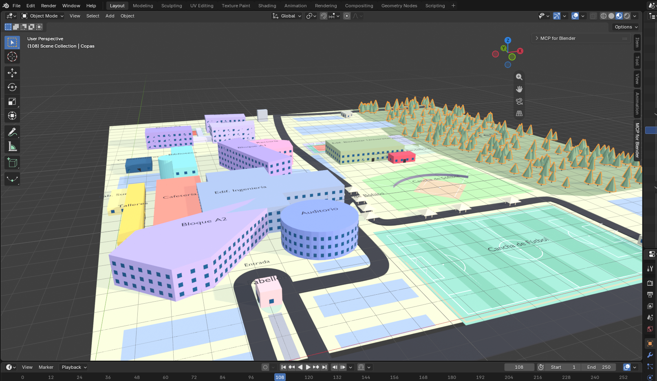
Vista desde el suroeste
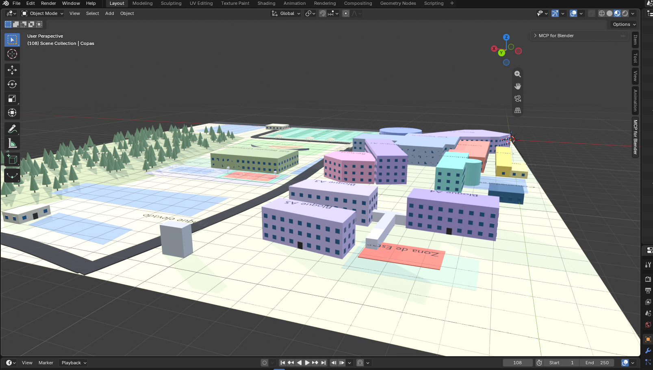
Vista desde el norte
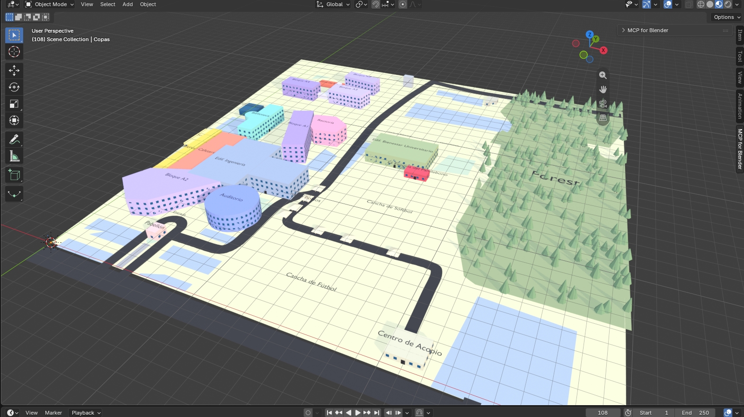
Vista general del predio
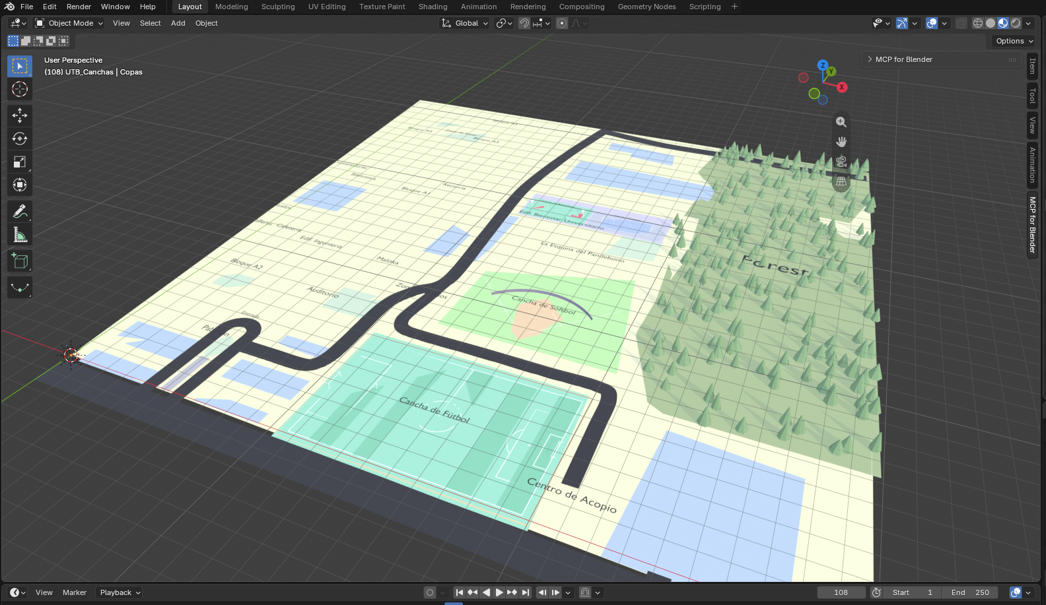
Capas de canchas, vías y bosque (edificios ocultos)

3. Limitaciones y pendientes del modelo
- Las alturas y el número de pisos de los edificios son estimados; el plano no los trae.
- Algunos edificios (A2, Ingeniería, Biblioteca) son aproximaciones, y la forma de la entrada está por confirmar con imágenes satelitales.
- Aún no tiene georreferencia (latitud/longitud) ni orientación confirmada del norte.
- Terreno plano, sin taludes, escaleras, aceras ni senderos peatonales.
- La escena está en la memoria de Blender y falta guardarla y exportarla a .glb.

4. Alcance y necesidades para continuar
El mapa fue generado completamente con inteligencia artificial (Claude Code), a partir de los planos disponibles. Es con lo que se trabaja por el momento.
Para mejorar el mapa y usarlo con precisión en la aplicación se necesita:
- Medidas más detalladas del campus (dimensiones y alturas reales de los edificios, puntos GPS de referencia).
- Medidas y planos de los interiores de los edificios (pisos, salones, laboratorios, baños, accesos), indispensables para la navegación interior y para continuar el proyecto.

